Par Lovinpancake, sur une idée de Yamini pour le Dixième Défi Trois Fois Forgé de PTGPTB.
Ce jeu est placé sous licence Creative Commons BY-SA-NC.

Chansons de Sherwood
Un JdR coopératif de mapmaking pour 4 joueurs sans meneur de jeu.
En ces temps troublés où les bannières des barons se dressent contre la couronne d’Angleterre, un autre combat se joue dans le secret des forêts. Dans les clairières de Gloucester, là où le vent porte les murmures des paysans affamés et le bruit des épées en maraude, une bande hétéroclite agit dans l’ombre. On les appelle les Joyeux Compagnons. Robin, leur chef au rire franc et à l’arc infaillible, mène cette troupe de hors-la-loi au grand cœur, qui défie les puissants et redonne espoir aux humbles.
Ici commence votre légende : celle d’une rébellion née dans les bois, nourrie par la liberté, la ruse, et ce que vous appelez… Justice.
“- Tu sais Robin, je me pose une question. Sommes-nous d’honnêtes ou de malhonnêtes gens ? Est-ce que c’est bien… de dérober aux riches afin de nourrir les pauvres ?
- Quoi ? Mais c’est là une expression peu convenable. Nous autres… Nous empruntons à ceux qui ont trop de fortune !”
| Robin des Bois (1973), Petit Jean et Robin Des Bois.
Chansons de Sherwood est un jeu de rôle coopératif pour quatre joueurs, sans meneur, qui vous invite à vivre une aventure contemplative au cœur de la région de Gloucester. Ensemble, vous incarnerez les Joyeux Compagnons, une troupe de brigands unis sous la bannière de Robin des Bois, cherchant à transformer le destin des villages, des monastères et des forêts alentour. Vos choix redessineront la carte, changeront les vies, et marqueront les cœurs, y compris les vôtres.
Pour jouer, vous aurez besoin d'au moins 2D6 (dés à six faces) et de 1D4 (dé à quatre faces). Votre outil principal sera la carte de la région de Gloucester, sur laquelle vous tracerez l'évolution du monde à l'aide d’un crayon à papier et d’une gomme.
Nous sommes à l’aube de la Guerre des Barons, un âge du XIIIe siècle, de trahisons et de serments brisés où l’Angleterre chancelle. Tandis que les seigneurs s’affrontent pour le pouvoir, la misère s’abat sur le peuple, et les routes deviennent le royaume des bandits. Dans les forêts épaisses de Gloucester, brigands, moines, contrebandiers et réfugiés croisent leurs pas et leurs destins. C’est là, entre rires autour du feu et embuscades improvisées, que votre compagnie trace sa voie. Car être un Joyeux Compagnon, c’est choisir la liberté… même quand elle se vit à portée des pics du Prince Jean.

Création de Personnage
Les joueurs choisissent un personnage parmi les neuf suivants. Chaque personnage possède une répartition unique de points dans trois compétences :
-  Force : Représente la puissance physique, l'endurance au combat et la capacité à forcer une issue ou à vaincre un adversaire par la confrontation directe.
-  Filouterie : Mesure l'agilité, la capacité à se cacher, à se faufiler, à saboter sans être vu et à tromper la vigilance des gardes.
-  Réputation : Détermine l’influence du personnage, sa capacité à rallier des alliés et manipuler des adversaires par le charisme et le soudoiement.
Personnage | Description | Force | Filouterie | Réputation
Robin des Bois | Le chef de la bande, noble déchu et maître archer, inspire l’espoir autant qu’il mène l’embuscade. | 2 | 3 | 2
Petit Jean | Un des plus anciens compagnons de Robin, colosse au combat et ancien bûcheron, véritable bouclier de la Compagnie. | 4 | 1 | 2
Frère Tuck | Moine au ventre rebondi, surprenamment puissant avec son bâton, défenseur des pauvres. | 3 | 1 | 3
Lady Marianne | Fiancée de Robin, noble ayant quitté ses privilèges pour partager ses idéaux. | 1 | 2 | 4
Will l’Ecarlate | Cousin de Robin, expert à l’épée, surnommé l’Écarlate pour son tempérament et ses habits flamboyants. | 3 | 3 | 1
Much, fils de meunier | Fils de meunier, homme du peuple familier des routes de campagne, doté d’une force héritée du travail du moulin. | 3 | 2 | 2
Allan A’Dayle | Ménestrel de la Compagnie, capable au physique mais maître de la parole et de la lyre. | 2 | 2 | 3
Will Stutely | Éclaireur et espion de la Compagnie, petit et agile, fantôme capable d’infiltrer les lieux les mieux gardés. | 1 | 4 | 2
Skippy | Le plus jeune de la Compagnie, un des enfants de la Veuve, habile à se faufiler et écouter aux portes. | 1 | 3 | 3
Pour définir plus précisément son personnage, chaque joueur peut répondre aux questions suivantes ou générer une réponse sur les tables aléatoires :
- Je suis connu pour être... (défaut) mais aussi... (qualité)
Score | Qualité
1 | Loyal
2 | Courageux
3 | Rusé
4 | Sincère
5 | Persuasif
6 | Habile

Score | Défaut
1 | Paresseux
2 | Goinfre
3 | Vaniteux
4 | Moqueur
5 | Impulsif
6 | Distrait

- J'ai décidé de quitter une vie plus simple car…
Score | Événement
1 | Les impôts ont ruiné ma famille
2 | On m’a accusé d’un crime que je n’ai pas commis
3 | Les champs ne nourrissaient plus personne
4 | J’ai refusé de livrer un ami à la justice
5 | Une révolte a éclaté dans mon village
6 | Je cherche la gloire

- Mais j'ai laissé derrière moi…
Score | Attache
1 | Une famille qui croit encore à mon retour
2 | Un nom noble que j’ai renié
3 | Une dette impossible à rembourser
4 | Une tombe sans pierre, où repose quelqu’un de cher
5 | Un serment que je n’ai pas tenu
6 | Une chanson qui parle de mon passé

Cycle de jeu
Le jeu se déroule en cycles répétés : Déplacement > Rencontre > Action > Impact.
- Déplacement
La troupe commence dans une case désignée comme le Camp des Joyeux Compagnons.
Pour se déplacer, les joueurs lancent 1D6 pour déterminer la direction du mouvement à partir de la case actuelle en utilisant leur carte et leur boussole.
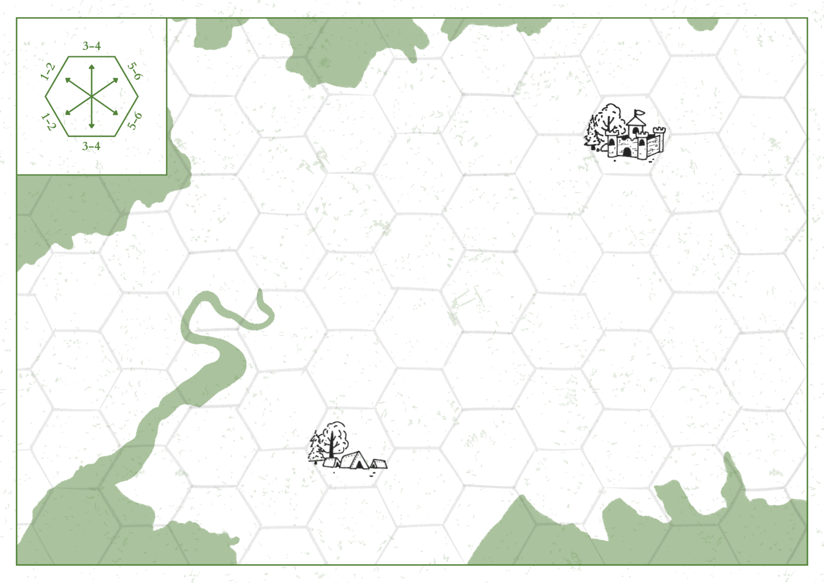
Une carte de Lovinpancake
Si les joueurs devraient sortir des frontières de Gloucester, ils choisissent la direction dans laquelle aller en remplacement de ce déplacement.
Une fois la nouvelle case atteinte, les joueurs lancent 2 dés pour déterminer ce qu'ils y trouvent :
- 1D4 pour la colonne - Type de Faction
- 1D6 pour la ligne - Type de Rencontre sur la Table
Score | 1 - Clergés | 2 - Insurgés | 3 - Loyalistes | 4 - Bourgeois
1 | 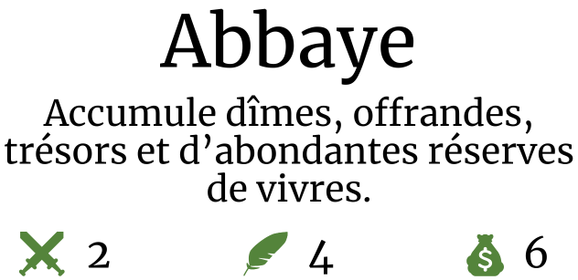 | 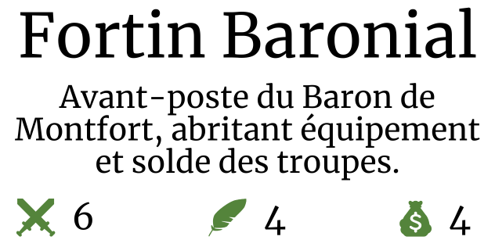 | 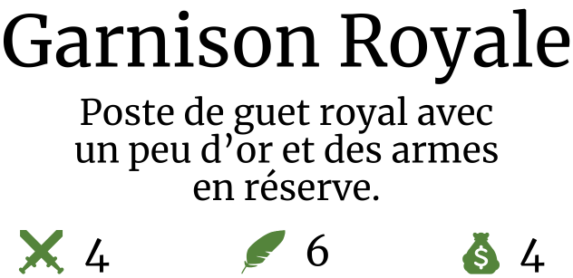 | 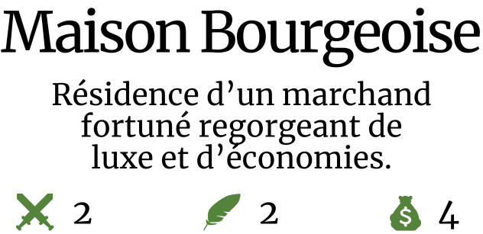
2 |  | 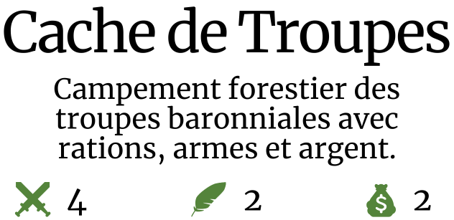 |  | 
3 | 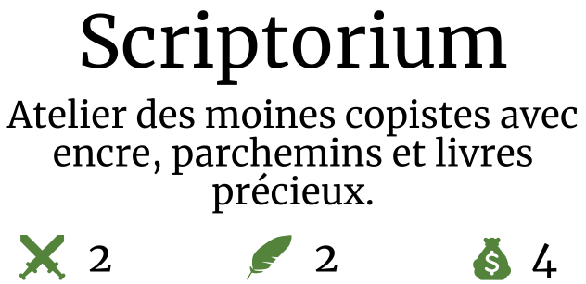 | 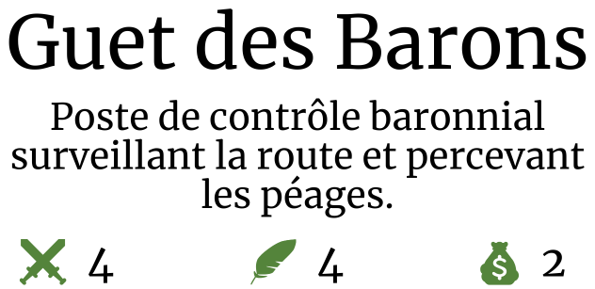 | 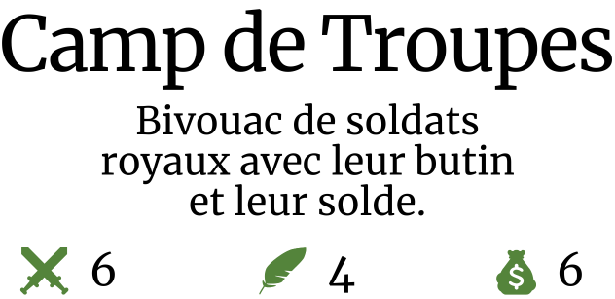 | 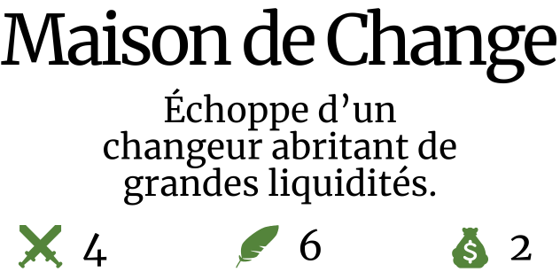
4 | 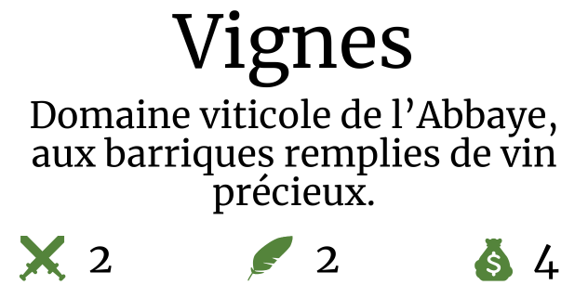 | 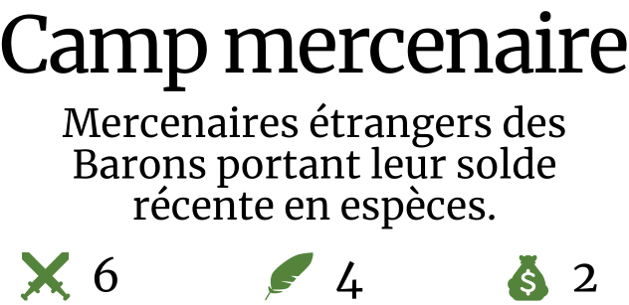 | 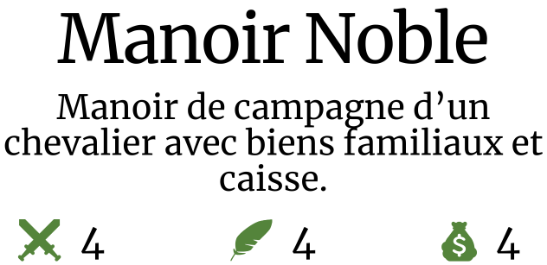 | 
5 |  | 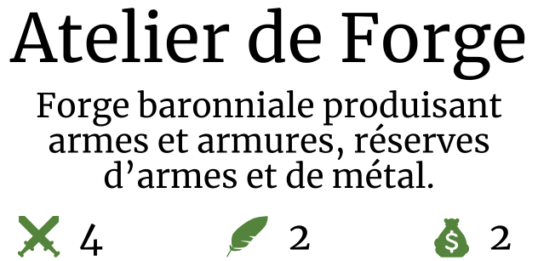 | 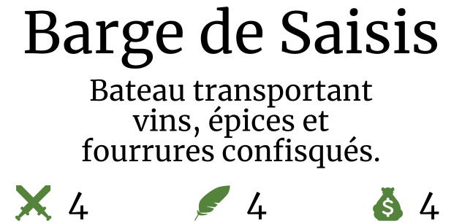 | 
6 | Le joueur avec le score de réputation le plus élevé lance 2d6 sur la Table d’Anecdotes.
6 | Forêt Dépouillée | Ruines d'un Fort Romain | Ruisseau Isolé | Colline Dominante
Si les joueurs obtiennent un 6 en ligne, ils ne tombent sur aucun lieu occupé et profitent d'un moment de calme. Le joueur avec le plus de réputation lance alors 2d6 sur la Table d'Anecdotes et lance la discussion autour du campement. Il peut commencer lui-même en répondant à la question ou bien la poser à un autre joueur.
Score | Question
2 | “Comment as-tu intégré la bande des Joyeux Compagnons ?”
3 | “Quel est l’objet le plus précieux que tu aies possédé ?”
4 | “Comment as-tu appris ta compétence la plus utile ?”
5 | “Quelle rumeur circule actuellement sur toi dans les villages voisins ?”
6 | “Quel est le meilleur butin que tu aies jamais vu ?”
7 | “Qu'est-ce qui te manque le plus de ta vie d'avant ?”
8 | “Comment espères-tu que ta légende personnelle soit racontée ?”
9 | “Quel est ton objet fétiche ou porte-bonheur ?”
10 | Raconte l'histoire d’une des cicatrices que tu portes.
11 | Raconte la première fois où tu as sauvé la vie de quelqu’un.
12 | Révèle la vérité sur un mensonge que tu as raconté à propos de toi.
Si les joueurs tombent sur le Campement des Joyeux Compagnons lors de l’aventure, ils considèrent la case comme un Lieu Calme et jettent les 2d6 sur la Table d’Anecdotes. Ils peuvent également y changer de personnage.
Lorsque les joueurs rejoignent le château du prince Jean, utilisez les Difficultés de lieu suivantes :
Château du prince Jean
Château royal régional abritant trésor du Prince, documents sensibles
et riches provisions militaires.


- Voler aux Riches pour Donner aux Pauvres
Si un lieu occupé est trouvé, les joueurs décident comment s'y prendre.
Les joueurs choisissent collectivement l'approche pour piller le lieu :
- Force : assaut, combat.
- Filouterie : infiltration, vol, ruse.
- Réputation : menace, soudoiement, levée du peuple.
Les joueurs additionnent le total de leurs points dans la Compétence choisie. Cette somme est le nombre total de D6 à lancer.
Exemple : Si les joueurs choisissent la Force, et qu’ils jouent Robin des Bois, Petit Jean, Frère Tuck et Lady Marianne, leur total de Force est de 8. Ils lanceront 8d6.
Chaque 5 ou 6 compte pour 1 Réussite.
La Difficulté de base de chaque mission est inscrite sur la table des Lieux.

Utilisation des Points de Chance
Les Points de Chance (PC) représentent le soutien populaire et la bonne fortune de la bande des Joyeux Compagnons.
Le groupe gagne collectivement 1 point de chance lorsqu’ils dépassent la Difficulté de base d’une mission.
Exemple : Les joueurs obtiennent quatre succès (5-6-6-5) après une mission de Réputation, mais la Difficulté du lieu était de 3 réussites, alors ils gagnent 1 point de chance. Ils auraient aussi gagné un seul point de chance en obtenant cinq ou six succès. Ils n’en auraient pas gagné en faisant tout pile 3 succès.
Un joueur peut dépenser 1 Point de Chance pour relancer la totalité de ses dés lors de n'importe quel jet.
Un joueur qui relance doit impérativement relancer l'intégralité de ses dés.
Un joueur ne peut dépenser plus d’un PC par jet de dés.
- Impact de la mission
Le succès ou l'échec de l'action a un impact immédiat sur la région et leurs futures aventures.
- Réussite : Les joueurs enlèvent -1 à toutes les Difficultés de pillage futures de cette case.
- Échec : Les joueurs ajoutent +1 à toutes les Difficultés de pillage futures de cette case.
Les joueurs viennent modifier leur carte en indiquant comment les lieux évoluent après leurs passages.
Exemple : Les joueurs échouent à piller un château par la Force. Ils se disent que le château va sûrement construire des remparts pour mieux se protéger à l’avenir et le dessinent sur la carte.
- Et ils vécurent heureux...
Après avoir résolu l'action et mis à jour la carte, les joueurs reprennent le cycle de jeu à la phase de Déplacement.
Le jeu continue ainsi jusqu'à ce que la troupe ait réussi à piller le Château du Prince Jean et soit revenue au Camp des Joyeux Compagnons.

+ 1729 signes dans les images

